Léčivé byliny na louce a u cesty
Video: ČEKANKA OBECNÁ, DIVIZNA VELKOKVĚTÁ, HEŘMÁNEK PRAVÝ, HLUCHAVKA BÍLÁ, SEDMIKRÁSKA CHUDOBKA
Dříve se říkalo, že na louce a u cest můžeme najít celou lékárnu. Pojďte se přesvědčit.

- Pusťte si postupně videa a zapisujte si informace, které vás zaujmou. Video si můžete zastavit nebo pustit opakovaně. Připojte ke každému sloupci správný obrázek.

čekanka | divizna | heřmánek | hluchavka | sedmikráska

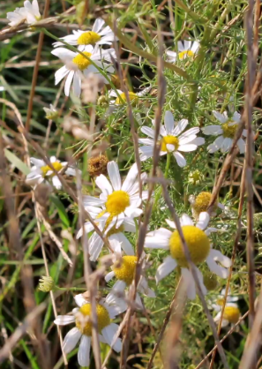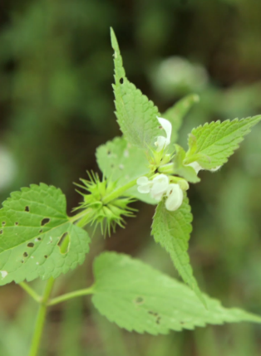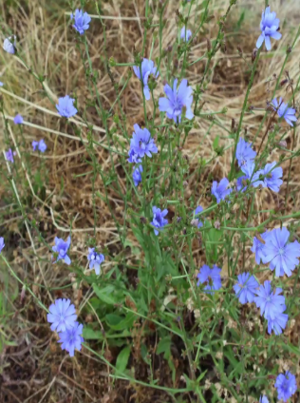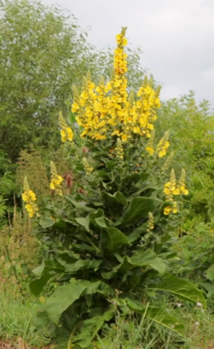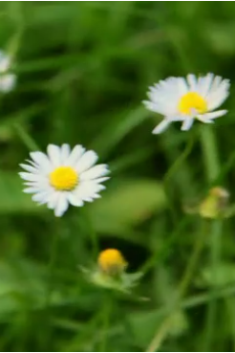

- Co mají byliny z videí společného? Pokuste se pojmenovat alespoň tři společné znaky.

- Z kterých bylin byste si připravili čaj proti nachlazení? Kterou část rostliny byste použili?

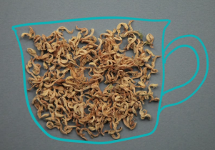

- Pokuste se seřadit rostliny podle výšky, do které dorůstají, od nejnižší po nejvyšší:

- Vyzkoušejte si sami:
- Nejprve odhadněte, kolik květů musíte utrhnout, abyste nasbírali 100 gramů každé byliny.
- Svůj odhad si ověřte (květy opravdu nasbírejte a zvažte).
- Odhadněte, kolik budou vážit květy po deseti dnech sušení.
- Svůj odhad si ověřte (sušte ve stínu rozložené do jedné vrstvy).

Údaje si můžete zaznamenat do připravené tabulky.
 | počet odhad | počet skutečnost | váha sušených odhad | váha sušených skutečnost
čekanka
divizna
heřmánek
hluchavka
sedmikráska

- Uvařte si z nasušených bylin čaje, ochutnejte a zapište si, jak vám chutnaly.

Autor: Hana Havlínová
Toto dílo je licencováno pod licencí Creative Commons [CC BY-NC 4.0]. Licenční podmínky navštivte na adrese [https://creativecommons.org/choose/?lang=cs].

